К 95- летию со дня рождения - памятная доска

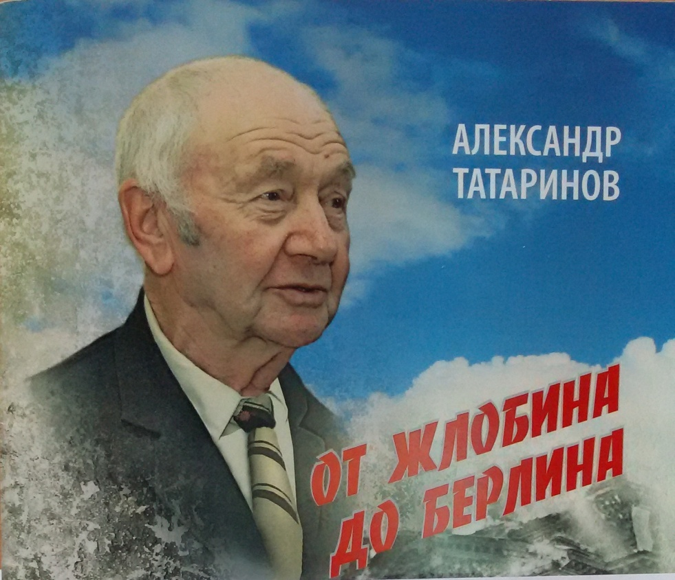
Заслуженный врач БССР, почетный гражданин города Жлобина, кандидат медицинских наук, ветеран войны и труда, награжденный четырнадцатью орденами и медалями, из которых восемь боевых, в том числе два ордена Красной Звезды и орден Отечественной войны I степени - это все о Татаринове Александре Терентьевиче.

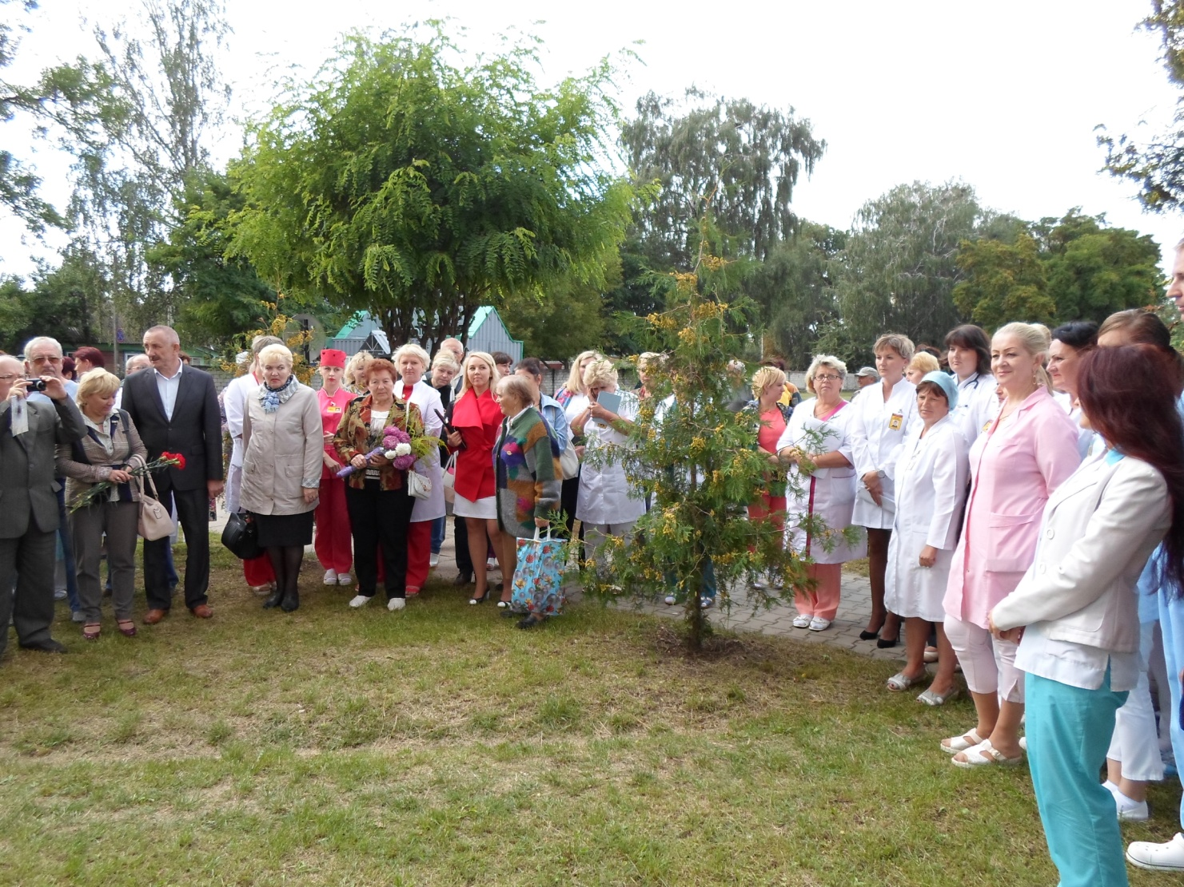
В дань глубокого уважения и благодарности человеку, посвятившему всю свою жизнь служению медицине и исцелению больных, к 95-летию со дня его рождения (23.08.1922г.р), профсоюзным комитетом и администрацией УЗ «Жлобинская ЦРБ» подготовлен и проведен 23 августа 2017 года торжественный митинг, посвящённый открытию памятной доски Татаринову Александру Терентьевичу.
На митинге присутствовали руководители района и общественных организаций, работники и ветераны-пенсионеры УЗ «Жлобинская ЦРБ», родные и близкие Татаринова А.Т., представители прессы и телевидения.
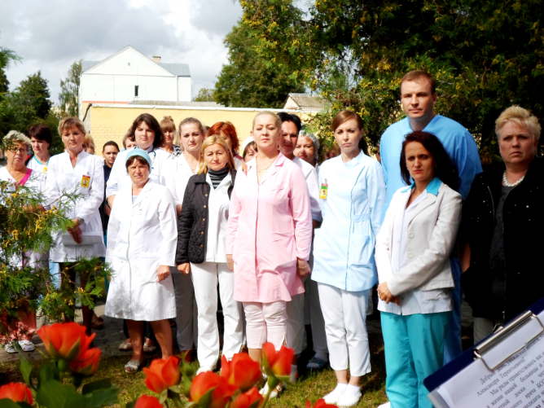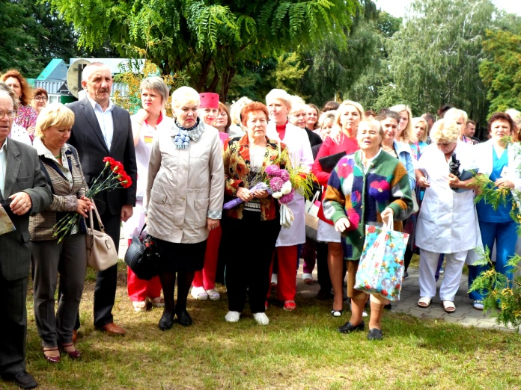
С приветственным словом и обоснованием открытия памятной доски выступила председатель профсоюзного комитета УЗ «Жлобинская ЦРБ» Толканица Раиса Владимировна, которая и была ведущей на церемонии открытия.
Председатель Жлобинского совета народных депутатов Косюков Михаил Васильевич и председатель комиссии по здравоохранению Жлобинского совета народных депутатов, заведующий организационно-методическим отделом УЗ «Жлобинская ЦРБ» Кубраков Михаил Николаевич рассказали биографию Александра Терентьевич, его достижения в медицине как заведующего хирургическим отделением, его общественную деятельность.
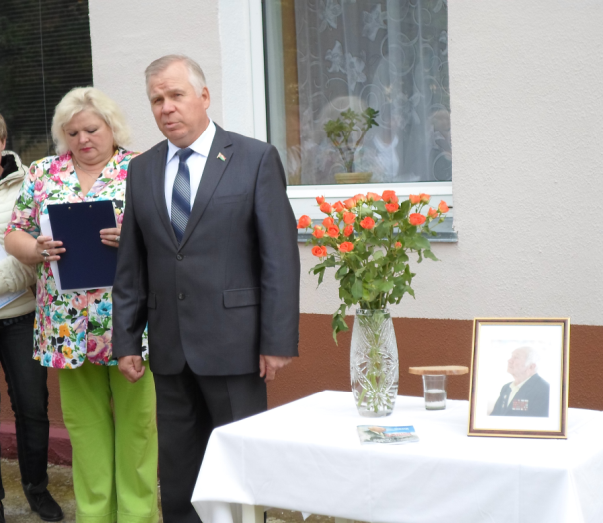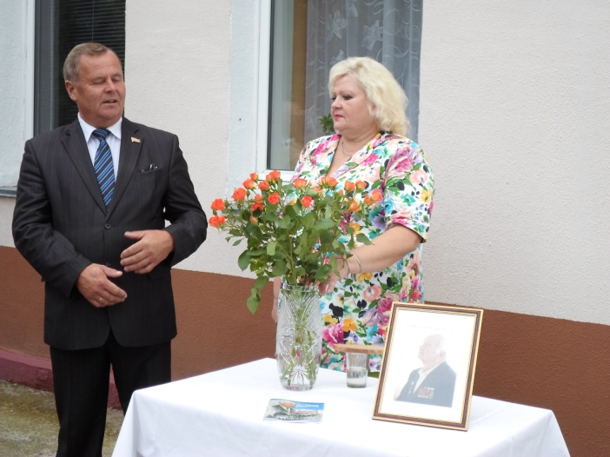
На фото: выступает Косюков М.В На фото: выступает Кубраков М.Н.

Председатель Жлобинского районного совета ветеранов Шутов Петр Филиппович поделился историей написания книги Татаринова А.Т., посвященной 70 - летию Великой Победы «от Жлобина до Берлина».
На фото: выступает Шутов П.Ф.

На митинге присутствовали сын и внуки Татаринова А.Т.
В заключение митинга сын Александр Александрович Татаринов поблагодарил всех, кто высоко оценил жизненный путь и трудовую деятельность его отца и принял участие в увековечивании его памяти.
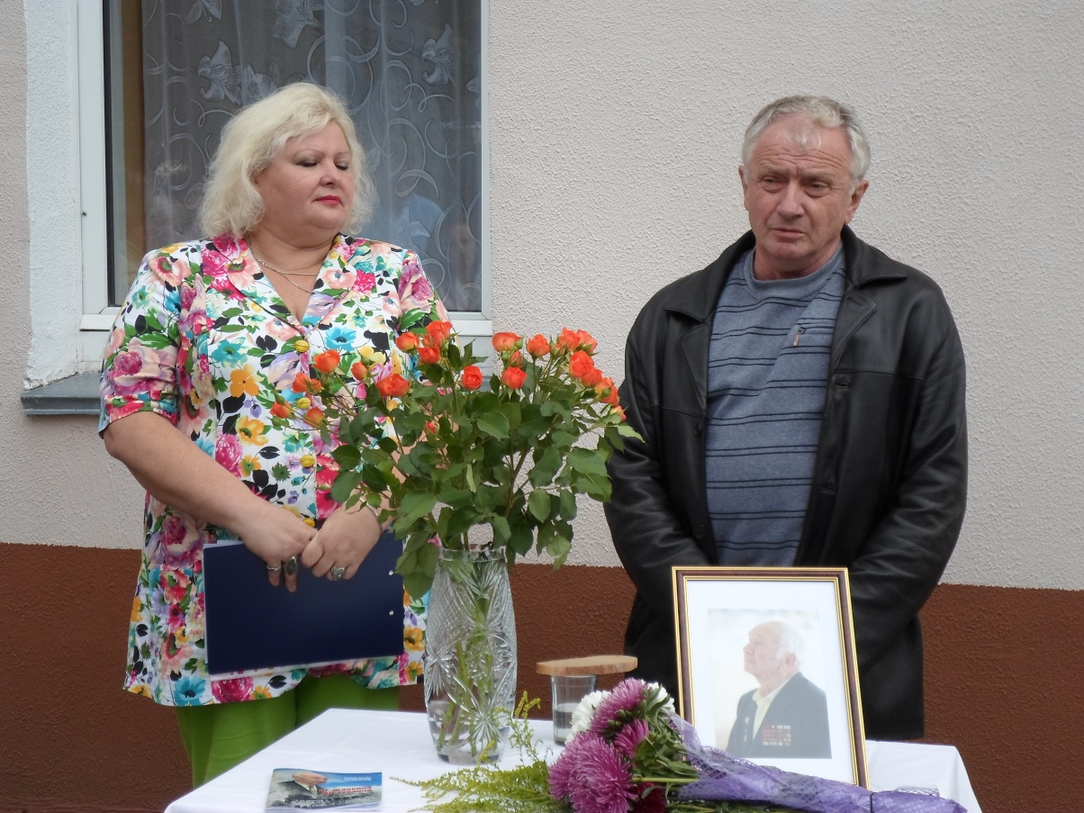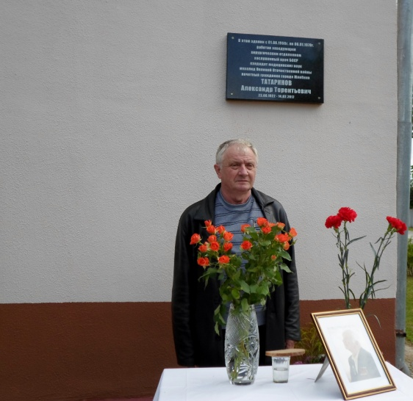
На фото: выступает сын Татаринова А.Т. - Александр Александрович

Закончился митинг возложением цветов к памятной доске и историческим фото на ее фоне.

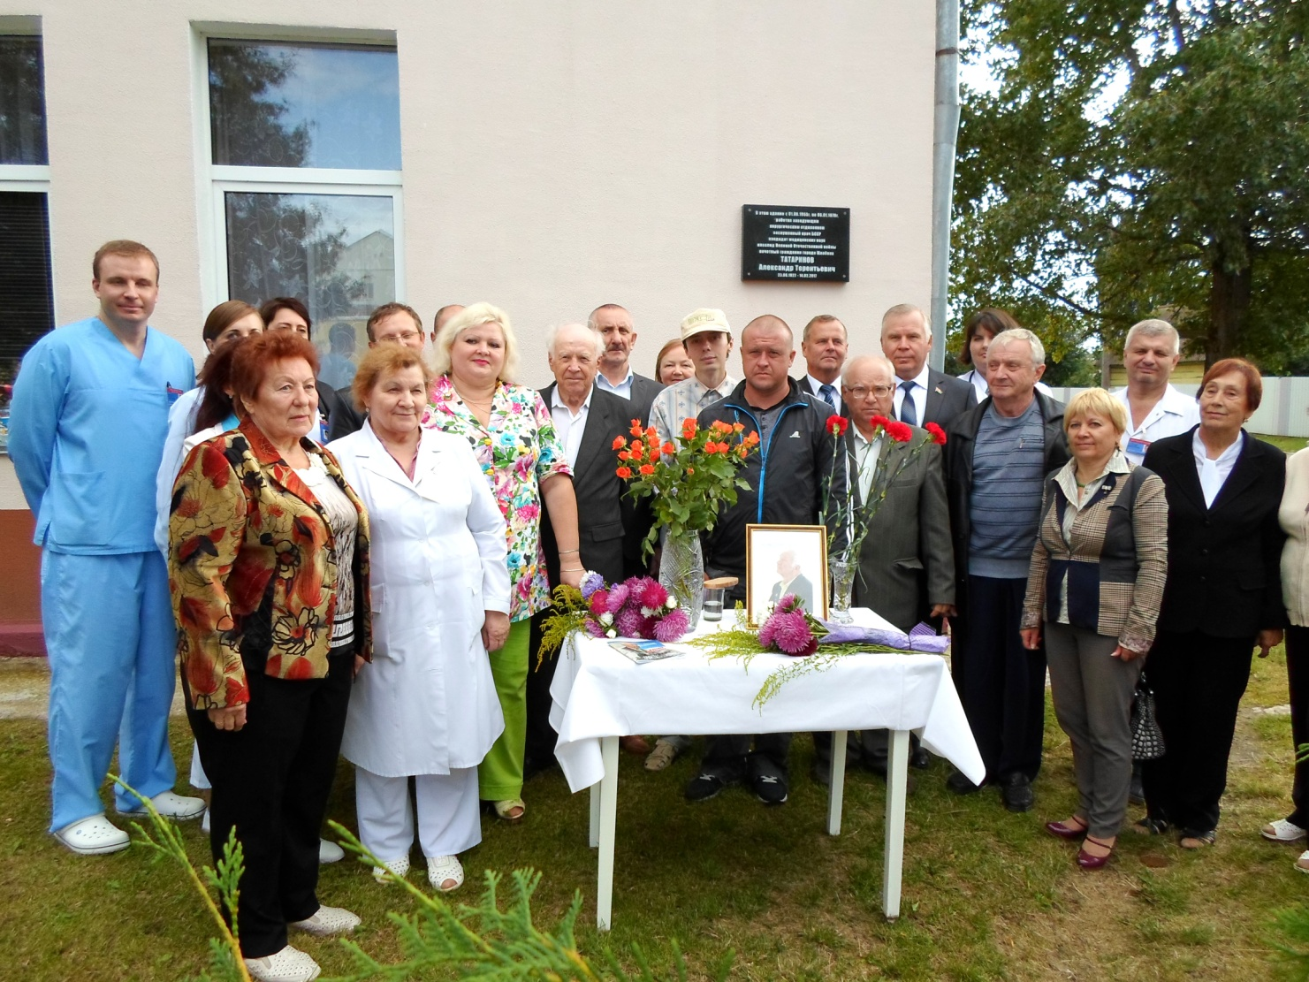

В нашем городе появилась первая памятная доска, которой удостоен врач - человек самой гуманной и благородной профессии… Пусть это будет почином.
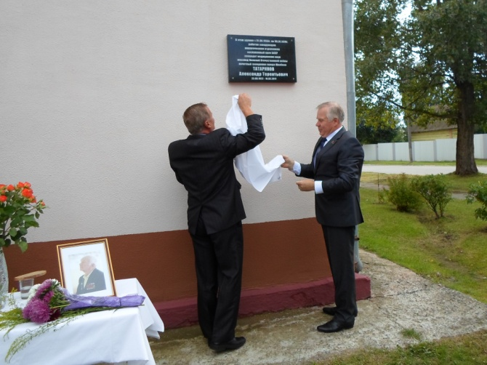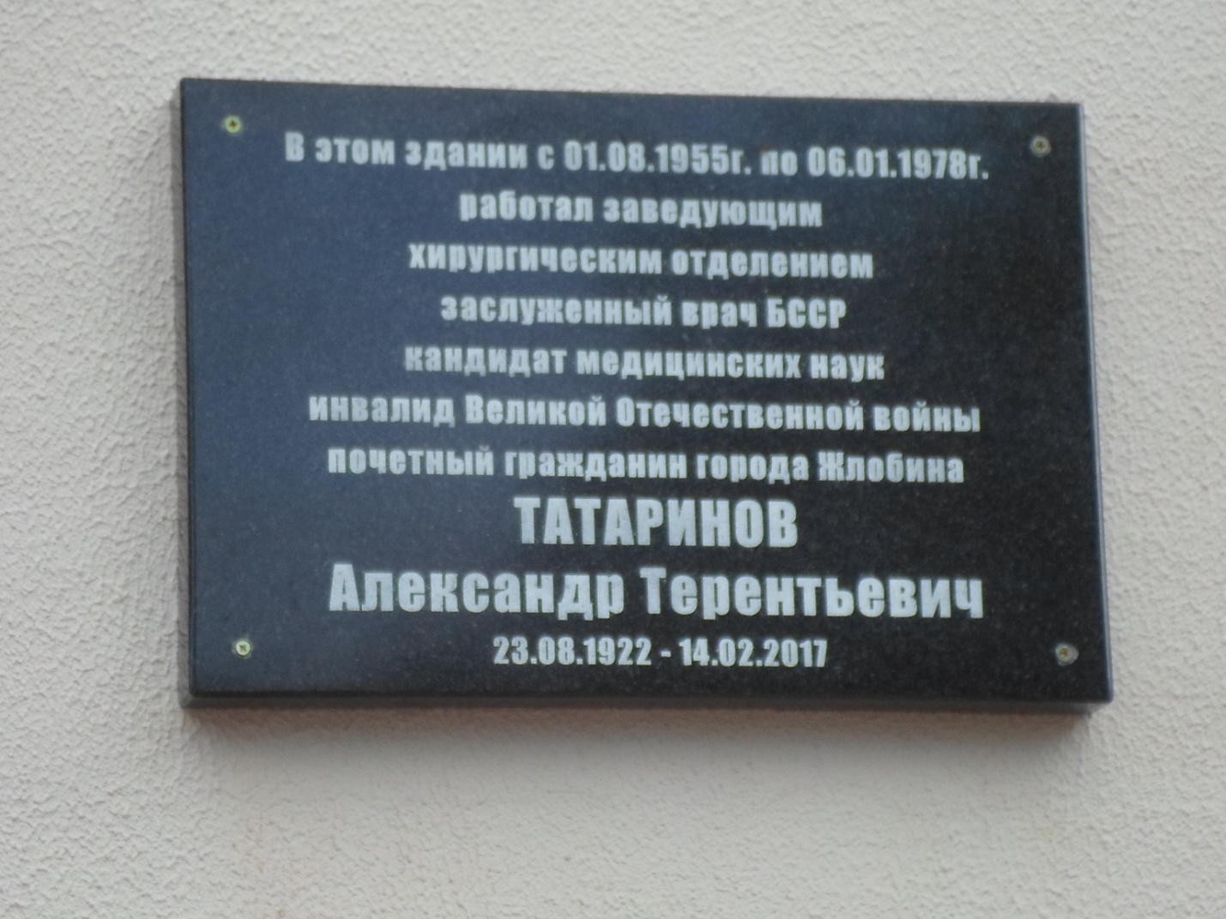
На фото: открывают памятную доску Кубраков М.Н. и Косюков М.В.

Председатель профсоюзного комитета
УЗ «Жлобинская ЦРБ» Р.В.Толканица

